一、简答题 (每小题5分，共50分)

1、列举三种常见的软件开发过程模型，简要叙述各模型的特点。

2、简述需求分析的任务是什么，需求分析最终结果产生的文档是什么？

3、数据流图四个基本图形元素及相应的图形符号是什么，画数据流图的基本步骤除了自外向内，还包括什么？

4、软件生存周期的六个步骤中除了制定计划以外还包括哪五部分内容？简要叙述这五个步骤的内容。

5、简述软件设计的任务是什么，需求分析模型对应的软件设计模型包括哪四部分设计？分别指什么？

6、模块的扇入数、扇出数分别指什么？设计良好的软件模块结构图应该是什么结构？

7、模块独立性最强、最弱的内聚性是什么？模块独立性最强、最弱的耦合性是什么？独立性强的模块的内聚性和耦合性满足什么条件？

8、详细设计中常用的三种图形工具是什么？详细设计中用到的PDL，IPO分别是什么英文单词的缩写？

9、什么是软件测试？软件测试的目的是什么？软件测试的对象是什么？

10、分别列举二种常见的白盒测试和三种黑盒测试方法。

二、综合题(第1题7分，第2题10分，第3题15分，第4题8分，第5题10分，共50分)
1．根据下列对某公司分配工作的描述画出判定树。(7分)
某公司为本科以上学历的人重新分配工作，分配原则如下：
1.如果年龄不满18岁，学历是本科，男性要求报考研究生，女性则担任行政工作；
2.如果年龄满18岁不满50岁，学历本科，不分男女，任中层领导职务，学历是硕士不分男女，任课题组组长；
3.如果年龄满50岁，学历本科，男性任科研人员，女性则担任资料员，学历是硕士不分男女，任课题组组长。

2、根据下面变换型的数据流图设计出对应的初始软件结构图。 (10分)
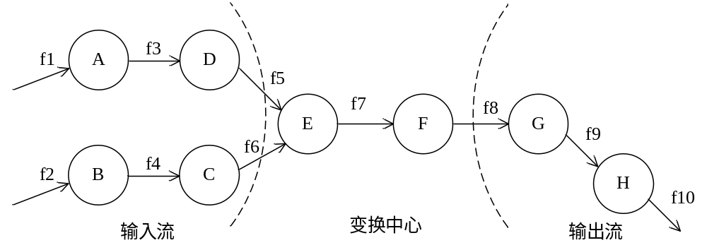

3、某服装贸易公司的销售子系统功能如下：
(1)公司提供多种类别服装，所有类别的服装通过各个地区的分公司进行销售；
(2)公司接收分公司的订单，检验订单，若有库存就供货，则修改库存，给仓库开备货单，并且将订单留底；若库存不足，则进行缺货登记。
(3)根据缺货记录将缺货通知单发给采购部，以便采购。
(4)根据采购部门的进货通知单处理进货，即修改库存，并从缺货记录中取出缺货订单进行供货处理。
试采用SA方法画出该公司销售管理系统的分层DFD(画出三层数据流图)。(15分)

4、根据流程图画出N/S图或PAD图，写出伪代码。(8分)
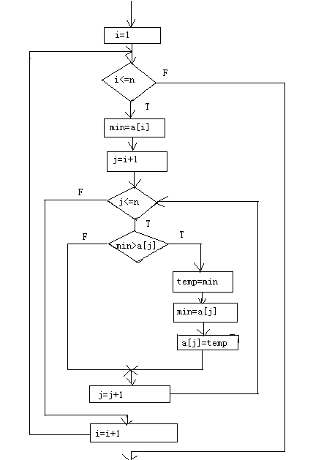

5、根据下列条件使用等价类划分法设计测试用例。(10分)
某一8位微机，其八进制常数定义为：以零开头的数是八进制整数，其值的范围是-177～177，如05，0127，-065

